ΜΑΘΗΜΑΤΙΚΑ Δ΄ ΤΑΞΗΣ

Διαιρώ με διψήφιο διαιρέτη

Όνομα:…………………………………………………

- Κάνω κάθετα τις πράξεις:
α) 250:25 β) 198:12 γ) 356:11
δ) 200:16 ε ) 5.208:14 στ) 9.255:15
όπου υπάρχει υπόλοιπο το κυκλώνω.

- Κάνω κάθετα τις πράξεις και επαληθεύω:
α) 5.670:42 γ) 9.840:48
β) 3.876:38 δ) 2.065:59

- Οι εισπράξεις στο ταμείο ενός θεάτρου ήταν 9.576 Ευρώ. Αν το εισιτήριο κόστιζε 18 Ευρώ, πόσοι θεατές παρακολούθησαν την παράσταση;
ΛΥΣΗ:

ΑΠANTΗΣΗ:……………………………………………………………
- Σε ένα υαλοπωλείο ο ιδιοκτήτης πούλησε 21 ίδια σερβίτσια και
εισέπραξε 7.537 Ευρώ. Ποια ήταν η τιμή του κάθε σερβίτσιου;
ΛΥΣΗ:

ΑΠAΝΤΗΣΗ:……………………………………………………………

- Ένας αγρότης αγόρασε 1.008 κλήματα. Αν σε κάθε σειρά φύτεψε 24 κλήματα, πόσες σειρές έχει ο αμπελώνας;
ΛΥΣΗ:

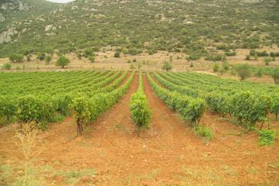

ΑΠΑΝΤΗΣΗ:……………………………………………………………

- Αν ένας γιατρός παίρνει σε κάθε επίσκεψη 46 Ευρώ , πόσες
επισκέψεις πρέπει να δεχτεί ώστε να συγκεντρώσει 6.900 Ευρώ;
ΛΥΣΗ:

ΑΠAΝΤΗΣΗ:……………………………………………………………

